# 类图结构

## simpleFactory

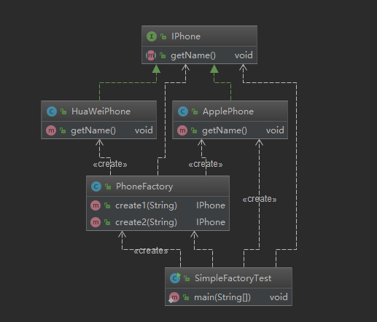

## factoryMethod

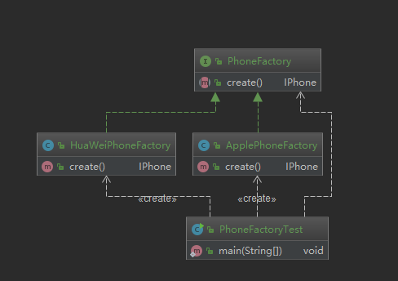

## abstractFactory

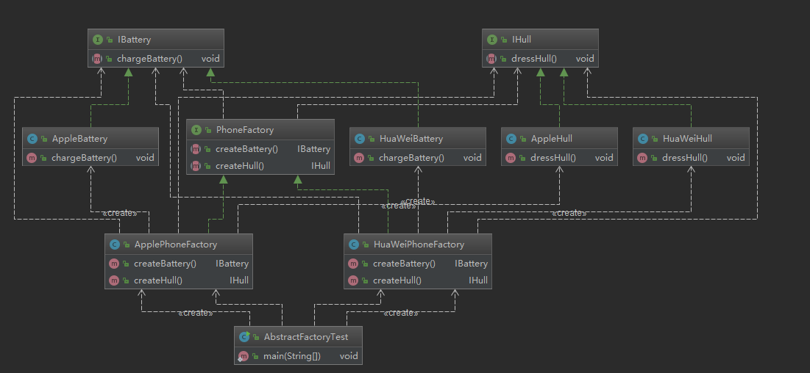

# 产品族和产品等级结构之间的关系

产品等级结构：指的同一产品结构中的所有产品，产品的继承结构，比如说手机，手机就有华为手机，苹果手机，也就是说手机和各种品牌手机构成了一个产品等级结构。

产品族：指在由同一个工厂生产的，它是在不同的产品等级结构中的同一组产品，比如华为工厂，华为生产的手机，平板，笔记本电脑，它们分别是位于产品等级结构，手机产品等级结构，平板产品等级结构，所以说手机、平板、笔记本电脑构成了一个电器的产品族。